A influência da mídia de moda e dos quadros histórico sociais na construção da identidade de modelos negras

Ana Caroline Siqueira Martins
Universidade do Oeste do Paraná- UNIOESTE

Desenvolvimento do texto

São diversas as discussões em torno do papel da mídia na sociedade; é fato que por muitas vezes, a realidade é legitimada pela mídia, aspecto que lhe confere a capacidade de construir o mundo em que vive a sociedade. De forma geral, tem- se que a função da mídia é veicular informações, levando as pessoas à prática da cidadania. Cabe também destacar o caráter onipresente da mídia na contemporaneidade, em que cotidianamente indivíduos são bombardeados por informações, seja na mídia impressa, televisa, radiofônica ou digital. Nota-se ainda que ela é um grande meio de divulgação de conceitos, sendo agente influenciador na vida dos indivíduos , seja no campo comportamental, profissional, educativo, entre outros, o que evidencia seu poder.
Bordieu (apud DUARTE, 2000, p.1) considera a mídia como o “quarto poder” logo depois do poder executivo, legislativo e judiciário, à medida que contribui para reforçar elementos da economia e da política. Navarro (2006) pondera que a mídia é vista como um fecundo campo de práticas discursivas, uma vez que produz e faz circular infinitos efeitos de sentido na sociedade; tais efeitos, produzidos pelo material midiático, traz juntamente consigo a capacidade de subjetivar o homem.
Entre os efeitos de sentido que a mídia produz e faz circular, destaca-se a questão da construção da identidade. Para Oliveira (1976), o estudo da identidade possui duas dimensões: uma pessoal (ou individual), que é pesquisada principalmente pela psicologia; e uma social (ou coletiva), que é campo de estudo da sociologia e da antropologia. Entretanto, é importante ressaltar que “não é possível dissociar o estudo da identidade do indivíduo do da sociedade” (CIAMPA, 1994, p.72), pois as possibilidades de diferentes configurações de identidade estão sempre relacionadas com as diferentes configurações da ordem social. “Uma alternativa impossível é o homem deixar de ser social e histórico; ele não seria homem absolutamente” (CIAMPA, 1994, p.71).
Ainda segundo Santos (1998), a noção de identidade, que rompe com as dicotomias entre indivíduo e sociedade, passado e presente, bem como entre ciência e prática social estão associadas à ideia de memória. Da mesma forma que a identidade, a memória também deixou de ser pensada como um atributo estritamente individual, passando a elemento constitutivo do processo de construção de identidades coletivas.
Nessa perspectiva, o resgate das teorias levantadas por Halbwachs (2006) são importantes, pois explanam a antecedência dos quadros sociais da memória e a presença de lugares físicos e espaciais da memória coletiva, para o autor os quadros sociais são muitas vezes inerentes ao controle do individuo, por isso estes são influenciados. A teoria central do autor (Halbwachs apud SANTOS, 1998) sobre a memória defende que qualquer lembrança, mesmo que aparentemente exclusiva do individuo, só pode ser constituída pelos quadros sociais da memória, tais quadros são construídos historicamente, são os alicerces para a memória e influenciadores da percepção e de conceitos formados pelos indivíduos sobre determinado assunto.
Partindo da teoria de Halbwachs (apud SANTOS, 1998) de que indivíduos são influenciados pelas memórias coletivas e por quadros sociais na construção de suas identidades, pode-se perceber a ligação destas afirmações com os fatores históricos culturais, que determinam valores a serem seguidos pela sociedade e constituem a forma pela qual os indivíduos percebem a si e os outros. Sobre esta ótica, torna-se fundamental discorrer, mesmo que de forma breve, sobre a questão histórica e social do negro no Brasil.
A historia do Brasil é marcada pela colonização de brancos europeus, que dominaram e escravizaram índios e negros em busca de riqueza e poder. Colocados em posição rebaixada no que se refere a etnia, os negros desde o Brasil colônia vêm sendo estereotipados como inferiores, seja pela questão física (aparência) , seja na questão intelectual. Segundo Oliveira (1976), o Brasil adota o racismo mais eficaz do mundo: aquele que não tem um padrão, não é evidente. Tem-se o “racismo em gradação”, isto é, quanto mais o sujeito se aproxima do fenótipo negro, mais preconceito sofre, tratando de uma sistema motivado por fatores históricos, sociais e políticos.
Serrano (2012) observa que durante boa parte da história brasileira os negros não eram tidos como pessoas e sim coisas. A escravidão gerou graves distorções, etnia no Brasil, por conta dos antecedentes históricos, é fator profundamente relacionado às desigualdades sociais. Mesmo com a abolição da escravatura em 1888, não foi ofertada aos negros a possibilidade de melhores condições de vida, escolarização, autonomia, os mesmos foram libertos, mas não efetivamente “aceitos”, sua história levou séculos para ser contada, na verdade, somente no século XX intelectuais, sociólogos, antropólogos, historiadores passaram a registrar, a evidenciar a importância e o legado da cultura negra no país, apontando para o que o antropólogo Roberto da Matta (s.d.) chama de mito da democracia racial, uma ideia simplória de que o país se construiu pela aceitação cordial da diversidade étnica e cultural quando na verdade as culturas negra e indígena nunca foram valorizadas, contadas ou apreciadas, ao menos não até o século XX (CORREA e SANTOS, 2012).
Posteriormente, com a preleção voltada ao não preconceito, a igualdade de etnias e a valorização de um comportamento politicamente correto diante de uma sociedade marcada pela miscigenação, nota-se que muitas vezes o discurso racista foi responsável pelo silenciamento em relação à cor/etnia. O tema é pouco discutido e ainda causa incômodo, quando abordado, geralmente é cercado de “cuidados” ou “pudores” que levam a eufemização ou até apagamento de termos relacionados à etnia/cor/raça, causando assim, o apagamento do negro e de seu papel na sociedade e, como consequência, o enfraquecimento de sua identidade étnico-racial. Sheriff aponta que “os brasileiros denominam quase qualquer combinação de traços faciais por meio dos termos moreno e mulato, com uma frequência elevada, porém que não obedece a um padrão” (SHERIFF, 2002, p. 217). A cor é para Sansone (2002) fator onipresente na vida do negro, mas raramente é mencionada.
No cenário da moda nacional a “invisibilidade” negra também se faz presente. Os principais desfiles realizados no país trazem pouquíssimos modelos negros e a publicidade raramente os estampa em seus trabalhos. No São Paulo Fashion Week (SPFW), o maior evento de moda do país e quinto maior do mundo, o Ministério Público de São Paulo discutiu com estilistas e organizadores a necessidade de incluir um número mínimo de 10% de modelos negros nos desfiles, até aquele momento a participação de modelos negros no evento era de 3% (GLOBO, 2009).
O Brasil é o país que concentra a maior população de origem africana fora da África, e, de acordo com o Instituto de pesquisa econômica aplicada – IPEA (2011), que contém dados do IBGE, 97 milhões de pessoas se declararam negras. Considerando este dado, verifica-se que o baixo percentual de negros no “mundo” da moda ainda é consequência de uma cultura histórico social que desfavorece a etnia. Trata-se nitidamente da moda exercendo o papel de reforçadora da condição de minoria social do negro, em que tal postura pode influenciar na construção identitária de modelos negras, principalmente naquelas que estão iniciando sua carreira e, por isso, são facilmente moldadas por padrões impostos pelo universo fashion.
Segundo Dias (apud GLOBO 2009) um dos motivos para a exclusão dos negros em desfiles é o fato de o mercado de moda brasileiro, incluindo os estilistas nacionais, utilizarem como padrão de beleza e de consumo o modelo europeu, ou seja, uma mulher magra, alta e de pele branca. O corpo feminino se limitou a um ideal de beleza em cada década do século XX, em nenhum momento privilegiando o padrão negro, Palomino (2003) declara que o padrão de beleza da mulher brasileira na moda é representado através da imagem da modelo Gisele Bündchen, que conquistou o mundo: magra, com traços europeus, seios fartos e quadril estreito, ela se tornou um padrão também almejado por mulheres “comuns”, não pertencentes ao mercado de moda.
Para verificar se este padrão estético também é reforçado pela indústria editorial de moda, a revista Vogue Brasil foi selecionada para a investigação. A Vogue foi criada em 1892 por Arthur Baldwin Turnure, um importante membro da alta sociedade de Nova Iorque, e, segundo Angeletti e Oliva (2006), seu objetivo era representar os interesses e o estilo de vida da classe alta, influenciando os leitores.
Na contemporaneidade, pode-se citar a contratação da editora-chefe Anna Wintour, em 1988 como um divisor de condutas até então praticadas na revista. Em um momento em que a Vogue estava abalada com o lançamento de novas revistas do mesmo gênero, como a Elle, lançada em 1986, Anna Wintour foi responsável por grandes mudanças, chegando a modificar a forma como a revista passou a se comportar e persuadir suas leitoras. O principal fenômeno ocorrido desde que Wintour assumiu o cargo de chefia foi a elevação das modelos ao status de grandes celebridades, desde então são celebradas por todo o mundo (ANGELETTI; OLIVA, 2006).
A revista é atualmente o principal expoente do jornalismo de moda no mundo, sendo veiculada em treze países, vendendo todos os meses cerca de 1,3 milhões de exemplares. A importância da revista no mundo e no Brasil evidencia-se especialmente no poder de influência de sua equipe editorial. Brandão, jornalista e escritor membro do conselho editorial da Vogue Brasil confirma a importância dela no país:
Cedo compreendi que a Vogue não era uma revista para grã-finos, era mais que isso. Era comportamento, atitude, olhar sobre o mundo, lugar que abrigava quem estava (e está) criando, produzindo de arte a moda, de negócios a artesanato, informação, cultura (BRANDÃO, 2005, p. 20).

No intuito de analisar o percentual de modelos negras na revista e o destaque destas em suas pautas de capa, verificando, assim, o percentual de inclusão de modelos negras em local de destaque na revista, bem como a influência do padrão estético e racial predominante nesta, foram analisadas capas de sessenta edições da revista Vogue Brasil dos últimos cinco anos (2008-2012). A capa da revista foi escolhida como material de análise, pois é considerada a parte mais importante da mesma, devido ao seu grau de influência, interesse dos leitores e status de modelos que as estampam, bem como a acessibilidade do seu conteúdo, já que pode ser visualizada e lida mesmo sem ser comprada, em bancas de revistas, assim, as capas foram a lente interpretativa de cada exemplar, já que os itens presentes nela, como título, imagens, tons e cores, posicionam as leitoras sobre o conteúdo da revista (MCCRAKEN, 1993). Uma vez que a intenção foi investigar o discurso estético, imagético e escrito proposto, foi dada ênfase à imagem da modelo e aos textos e manchetes presentes nas capas.
Para a realização da pesquisa, foi elaborada uma tabela com as informações necessárias de cada edição a ser analisada: número da edição, mês e ano, presença de modelos negras na capa e a presença de textos, frases ou manchetes que evidenciassem alguma modelo ou personalidade negra, para assim verificar qual o destaque que a própria Vogue atribui as mesmas.
A coleta seguiu, portanto, a proposta de categorização do conteúdo, que conforme define Bardin (2004) “a comparação de textos submetidos a um mesmo conjunto de categorias permite a interpretação dos resultados obtidos de maneira relativa. Os resultados adquiridos desempenham, além disso, a função de normas de referências” (BARDIN, 2004, p. 126).
A propaganda/publicidade, assim como a moda, seduz pela aparência, pela imagem aspiracional que produzem. Para Sant’Anna (2008), a publicidade eficiente é aquela que não somente oferece o novo, mas passa a mensagem facilmente apreendida em um olhar, retratando não apenas a roupa, mas a atitude e estilo a quem se associa.
As modelos negras são requisitadas para a comunicação de moda no Brasil principalmente quando o tema de uma campanha ou um editorial de publicação especializada se relaciona com a cor negra, com o litoral nordestino ou com a identidade brasileira e sua miscigenação. De acordo com o site Globo (2009), para Helder Dias Araújo, diretor da HDA Models:
“Os modelos negros são chamados quando são desfiles temáticos ou quando o estilista quer ser conhecido ou quer ser marcado porque colocou negros na passarela. Se o Brasil é um país que não dá oportunidades aos negros sem uma pressão da lei, então que essa lei e essa ferramenta venham para conscientizar as pessoas. A razão para que tão poucos negros ganhem as passarelas é a “falta de vergonha” da sociedade brasileira e falta de preparo dos profissionais da área de moda. “A moda brasileira vem crescendo muito e os profissionais, até então, não estão preparados para entender que o Brasil não é um país de raça pura, mas um país miscigenado”.

Durante a análise da Vogue Brasil, logo foi possível perceber que a presença de modelos negras em suas capas e manchetes é escassa. Foram avaliadas as capas das revistas, ano por ano, seguindo a ordem cronológica das edições.
Em 2008, a edição nº 359 de Julho foi a única do ano a ter uma modelo negra na capa, e a primeira em toda a história da revista no Brasil a estampar uma modelo negra sozinha na capa, ou seja, passados 33 anos de seu lançamento no Brasil. A imagem da capa produzida com a inglesa Naommi Campbell, mesmo realizada com uma negra, valorizou traços finos e cabelo liso da modelo, como mostra a figura abaixo.
Figura 1- Capas analisadas das edições de 2008 da revista Vogue Brasil
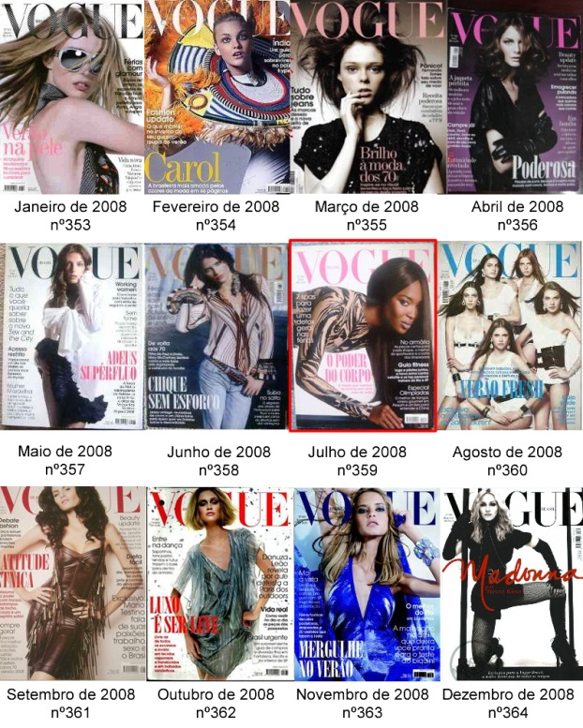
Fonte: própria
Já na analise das revistas veiculadas no ano seguinte, 2009, contatou-se que nenhuma delas teve em suas capas modelos negras. Quanto à questão das manchetes, somente uma destacou uma modelo negra, foi a edição nº 371 de Julho estava presente a frase “Gisele e Naomi: as tops abrem o guardarroupa e elegem seus hot spots de compras”, que aparecia em maior destaque entre as demais chamadas da capa e continha o nome de uma modelo negra (Naomi Campbell). Outra personalidade negra destacada foi Michelle Obama, na edição de dezembro, nº376. A primeira-dama dos Estados Unidos foi uma das manchetes da capa com a frase “Forever Youg Creme à base de maçã suíça vira febre antiage e conquista até Michelle Obama”.
Figura 2- Capas analisadas das edições de 2009 da revista Vogue Brasil
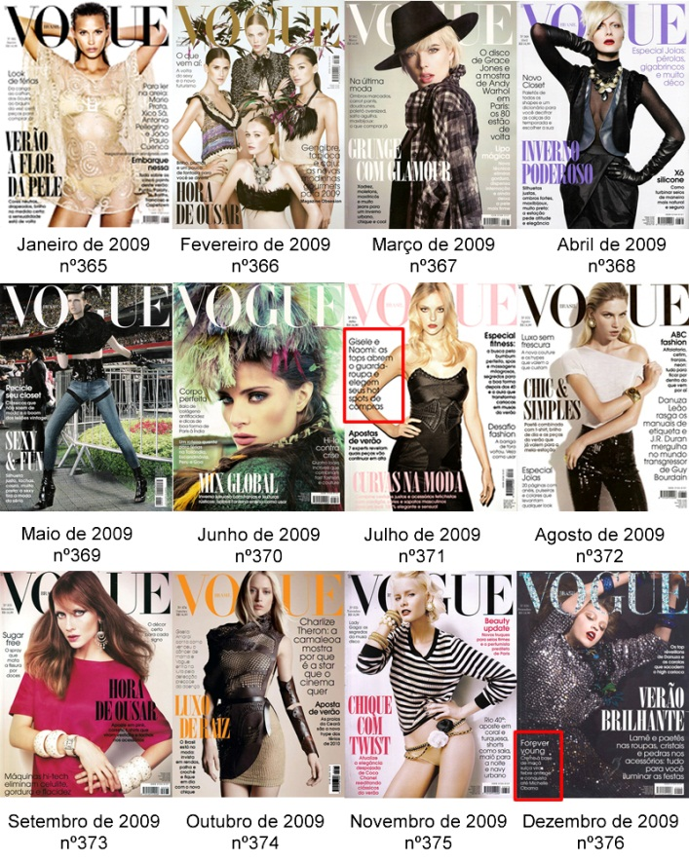
Fonte: Própria
As publicitações do ano de 2010 na Vogue Brasil não foram muito diferentes, a maioria delas foram ilustradas por um padrão de beleza valorizado no meio da moda: modelos brancas, com cabelos claros ou escuros, mas brancas, magras e altas. Na edição de Maio, nº381, dividindo a atenção com outras quatro modelos brasileiras e brancas na composição da imagem, há a presença de uma modelo negra, que, assim como Naomi, foi artificialmente produzida de forma a descaracterizar o cabelo crespo e o nariz mais largo característico do fenótipo negro, explicitando que o make/hair foram trabalhados de forma a anular tais distinções.
Ainda na análise das revistas de 2010, para não desconsiderar nenhuma palavra que possa remeter à etnia negra, verificou-se, na edição de Fevereiro (nº378), a manchete: “Elvis vive; Neta do rei e ex-enteada de Michael Jackson, Riley Keough faz tudo para ser normal”. Mesmo citando um negro na mensagem e evidenciando que no corpo da revista estariam presentes imagens de um negro, a aparição não se torna relevante quanto à influência na legitimação da identidade negra aos leitores, já que Michael Jackson a principio utilizava de recursos estéticos para parecer branco, ou seja, elucidando sua contraria postura à identidade negra.
Figura 3- Capas analisadas das edições de 2010 da revista Vogue Brasil
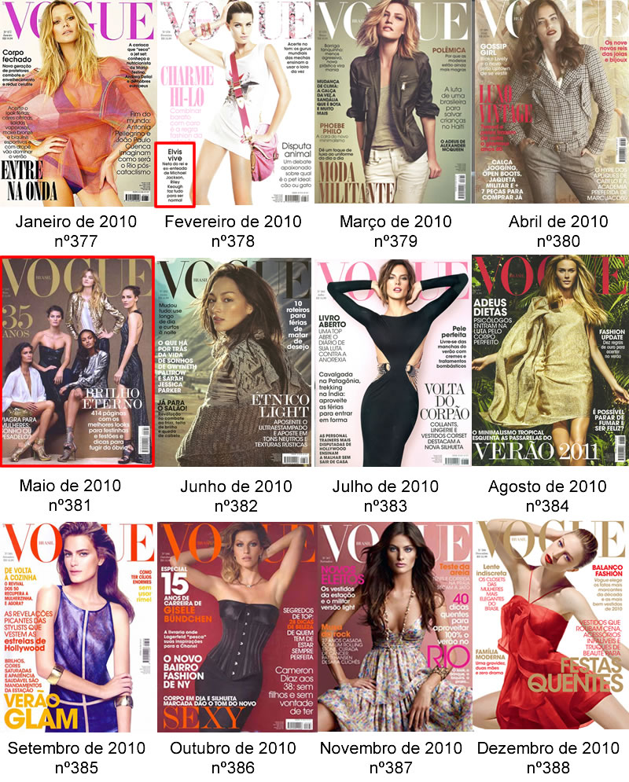
Fonte: Própria
No ano seguinte, a edição nº389 de janeiro de 2011, ano que a Vogue Brasil fez história ao publicar pela primeira vez em sua capa uma modelo negra brasileira, teve uma repercussão superior às expectativas: as vendas foram muito além da média de janeiro, desmistificando um dos mais preconceituosos mitos da mídia impressa: de que modelos negras não vendem revistas no Brasil porque, em tese, as leitoras não gostam de se verem estampadas na capa.
A própria revista traz o tema para a discussão ao apontar modelos negras que se destacaram, colocando em sua capa a manchete: “BLACK IS BEAUTIFUL: edição especial traz exclusivamente modelos negras”, definindo a edição como sendo voltada à beleza negra. Todavia, a conduta da revista reafirma, de certo modo, a invisibilidade das modelos afro descendentes, uma vez percebida a necessidade de uma edição especial da revista para que uma modelo negra pudesse ser destaque da capa. Prova disso é o fato de que nas 11 demais edições publicadas, nenhuma modelo negra estampou a capa da revista, como se pode observar a seguir.
Figura 4- Capas analisadas das edições de 2011 da revista Vogue Brasil
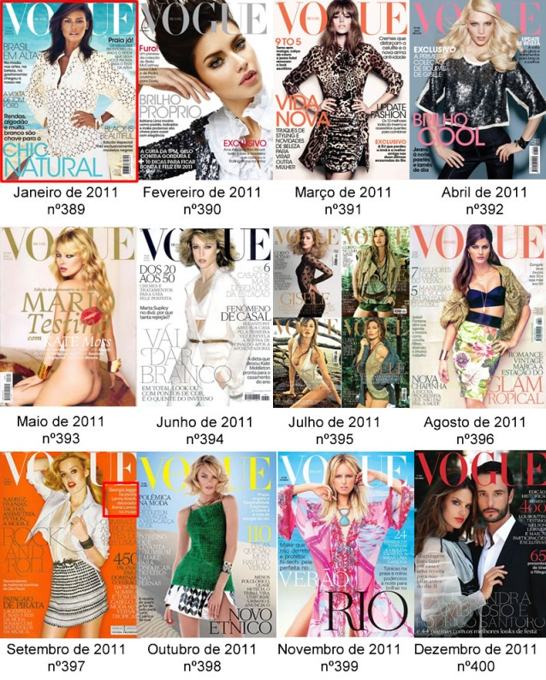
Fonte: Própria
Ainda no ano de 2011, observou-se na edição de Setembro, nº397, o nome de uma personalidade negra presente na capa da revista. “Georgia Jagger na escola, Lenny Kravitz decorador, Anne Lennox no museu” foi um dos títulos da capa, que, mesmo não sendo do mundo da moda e não influenciando no padrão de beleza de modelos do sexo feminino, foi notado a aparição de um negro: o cantor Lenny Kravitz.
O último ano de veiculações estudado da revista confirmou a constância das aparições de modelos brancas nos derradeiros cinco anos de suas edições no Brasil. Como em 2010, a aparição de modelos negras nas capas de 2012 da Vogue Brasil foi apenas uma, sendo compartilhada com outras duas modelos brancas na edição de Janeiro, nº401.
Sobre as mensagens escritas contidas na capa deste ano, a edição de Fevereiro, nº402 colocou em destaque o nome de Beyoncé e na edição de Junho, nº406 pontuaram a vertente da revista a um corpo de moda menos clichê, com a frase: “É hora de celebrar as curvas e dizer não à silhueta cabide”. A afirmação estava congruente com a imagem daquela edição, já que Isabeli Fontana, top model brasileira conhecida por suas curvas, ilustrou a capa.
Figura 5- Capas analisadas das edições de 2012 da revista Vogue Brasil
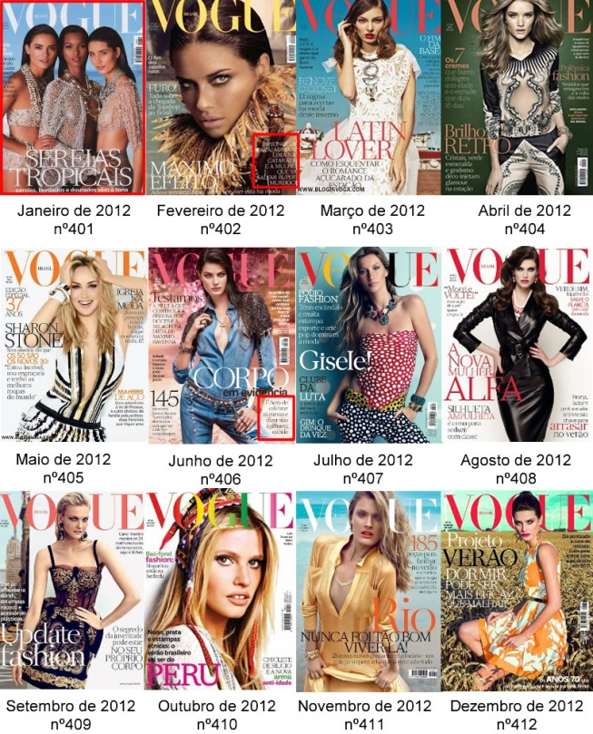
Fonte: Própria
As capas analisadas dos anos 2008 a 2012 apontaram que a revista Vogue Brasil associa a sua própria imagem à modelos brancas, e, quando se trata de mostrar as modelos negras, elas são agrupadas em uma edição especial, tem suas características estética raciais descaracterizadas ou dividem espaço com outras modelos brancas, quase como uma justificativa da revista para explicar às suas leitoras o porquê das modelos negras estarem ali. O panorama encontrado confirma a situação de minoria social de negros na moda, assim como encontrado em outras áreas.
A análise das edições da revista constata que a quantidade de capas com mulheres negras é irrisória se comparada ao percentual das mesmas na população brasileira. Embora o percentual de mulheres negras seja inferior ao de mulheres brancas - 48,5% e 50,6%, respectivamente, ainda assim, sua sub-representação ficou evidenciada, uma vez que as modelos negras apareceram em apenas 6 % das capas de Vogue Brasil publicadas nos últimos cinco anos. Os resultados da pesquisa estão em conformidade com vários outros estudos que relacionam “o negro e a mídia”, constatam que “[...] a grande maioria das investigações indicam que os afrodescendentes ainda estão sub-representados em comparação com sua composição na população”. Além disso, “[...] seus retratos estão impregnados de ideologias racistas [...]” e “são raras as peças (propagandas, comerciais, filmes, livros didáticos) que contenham maior número de personagens afrodescendentes do que de brancos [...]” (ACEVEDO E NOHARA, 2008, p.124-125).
A Vogue Brasil apresenta para as leitoras as tendências do mercado internacional e, assim, constrói um imaginário sobre moda, portanto, o padrão de beleza da mulher brasileira recebe a influência destas publicações. Sendo a publicidade a forma como as marcas e a própria revista divulga seu conceito e preferências, as modelos empregadas são a imagem que esta procura transmitir ao seu público. Este estudo evidencia que a Vogue Brasil anuncia e associa sua imagem quase que integralmente à etnia branca, consequentemente ocorre o reforço à discriminação étnica, já que esta é a imagem criada e levada não só aos leitores em geral, mas também a designers de moda e demais membros pertencentes ao contexto social da moda. Cria-se, nesse momento, uma cultura estabelecida pelos agentes de controle presentes na moda.
A perspectiva da cultura como "mecanismo de controle" inicia-se com o pressuposto de que o pensamento humano é basicamente tanto social como público — que seu ambiente natural é o pátio familiar, o mercado e a praça da cidade. Pensar consiste não nos "acontecimentos na cabeça" (embora sejam necessários acontecimentos na cabeça e em outros lugares para que ele ocorra), mas num tráfego entre aquilo que foi chamado por G. H. Mead e outros de símbolos significantes — as palavras, para a maioria, mas também gestos, desenhos, sons musicais, artifícios mecânicos como relógios, ou objetos naturais como joias — na verdade, qualquer coisa que esteja afastada da simples realidade e que seja usada para impor um significado à experiência. (GEERTZ, 1989, p.33)
Considerando que a mídia opera como um palco das múltiplas formas de construção da diferença e da desigualdade social, esta também tem papel relevante na construção da identidade, pois é carregada de símbolos e signos que objetiva e subjetivamente manipulam a percepção e comportamento dos indivíduos.
Segundo Silva (2009, p.37), “dizer quem somos significa também dizer o que não somos”. O nós e o eles, não são simplesmente pronomes gramaticais, mas marcadores evidentes de posições de sujeito fortemente marcadas por relações de poder. Sobre a ótica do autor, nota-se de forma clara que a revista Vogue Brasil, aqui representante da autoridade da mídia de moda sobre os indivíduos, exerce seu papel de soberana na relação de poder das imagens que veicula sobre os demais, esta seleciona quem esta In ou out (dentro ou fora de moda) naquela temporada, quem serão as faces que ilustrarão o padrão a ser seguido pela mais poderosa marca de moda editorial do mundo.
A identidade é uma produção discursiva, a linguagem estabelece uma relação de mediação necessária entre o homem e sua realidade, tanto natural quanto social. Esse trabalho de mediação feito pelo discurso permite o processo de continuidade e deslocamento do homem, assim como o processo de transformação da realidade na qual vive. Nesses termos, “a linguagem é uma prática; não no sentido de efetuar atos, mas porque pratica sentidos, intervém no real.” (ORLANDI, 1999, p.95). A busca por uma identidade idealizada pela moda manipula física e psicologicamente a conduta dos indivíduos em busca de uma adequação ao padrão imposto.
Com a materialização do discurso por meio da linguagem, ocorre a produção de efeitos de sentido. Para Orlandi (1999, p.30), “os sentidos não estão só nas palavras, nos textos, mas na relação com a exterioridade, nas condições em que eles são produzidos e que não dependem só das intenções dos sujeitos”. A partir da análise do material midiático da revista Vogue Brasil, pode-se perceber como os discursos são construídos levando em consideração aspectos sociais e históricos. A movência dos discursos na história é um dos fenômenos que caracterizam a construção da identidade. No que concerne à influência da revista no comportamento dos leitores, pode-se vislumbrar uma intencional utilização de modelos com padrão europeu como o intuito de trazer status internacional á revista, guiado pela cultura de moda que acredita que a moda europeia é melhor, influenciando assim condutas em busca de uma estética não compatível com a realidade.
Na exposição decorrente dessa pesquisa quanto a composição histórico e social do pais, considerando o papel da memoria e dos quadros sociais pontuados por Halbwachs (1990) e o resultado da pesquisa das capas de Vogue Brasil, observou-se que ser negra no mundo editorial da moda é conviver com o fato de ser minoria, de ser objeto de excentricidade ou diferenciação, muitas vezes não vistos positivamente pelos atores sociais deste contexto. O desafio que ora se apresenta às modelos negras não é necessariamente à disputa de espaço no âmbito do mercado editorial de moda, mas na possibilidade da construção de uma identidade forte no sentido de não sofrer com o contexto social que tanto na moda quanto em diversas esferas do país privilegia o sujeito pelo seu fenótipo idealizado, assim ter as mesmas possibilidades que modelos brancas parece pouco provável no cenário atual.
Para consolidar a pesquisa até o momento realizada, considerada uma analise ampla, já que trata de uma revista mundial de circulação nacional, percebeu-se a necessidade de verificar se a influência da revista e a minoria da presença de modelos negras no mercado editorial de moda permanece em um ambiente micro. Assim, notou-se que uma pesquisa com todas as agências formais da cidade de Cianorte-Pr e com todas as modelos negras credenciadas seria interessante para confirmar ou não se a influência da revista Vogue Brasil ocorre no âmbito local, ainda se é item importante na construção da identidade das modelos e como estas se comportam, expressam e identificam socialmente.
Appiah (1994) analisa que o aprisionamento na identidade étnica impossibilita a autonomia do individuo. Reconhece que em situações históricas de insultos e ataques a dignidade, as identidades coletivas garantem em certa medida o reconhecimento da existência das identidades individuais, impondo o respeito e positividade aquelas identidades coletivas, que agora são capturadas como positivas e centrais para dignidade dos indivíduos. O problema está no momento em que as identidades coletivas “inventam” um padrão comportamental de como ser mulher, negro, homossexual, pois “as identidades coletivas fornecem manuscritos: narrativas que as pessoas podem usar ao moldar os seus planos de vida e ao contar as histórias das suas vidas”.(APPIAH, 1994, p.175-176). Esses manuscritos funcionariam como dispositivos normativos na construção das identidades coletivas e individuais, neste ponto, em concordância com o autor, a autonomia pessoal se torna secundária ou é subsumida nas identidades coletivas.
Considerando as afirmações de Appiah (1994) tem-se a hipótese de que a identidade coletiva no universo das agências de modelo de Cianorte possui papel importante na consolidação de um padrão estético voltado a uma identidade branca e que esta postura influência a forma como modelos negras se moldam e apresentam ao mercado de moda regional. O contexto de trabalho e a mídia desempenham poder sobre a conduta profissional das modelos.
Sobre o funcionamento de micro poderes na sociedade, Santos e Navarro (2013) mostram, utilizando a tese de Focault, que o poder se traduz como formas de relação: enraíza-se no tecido social, age sobre o cotidiano dos homens, classifica-os em categorias, ligando-os a uma identidade, ao lhes impor uma lei de verdade que é necessário reconhecer. Trata-se do exercício de uma relação saber/poder que diz qual identidade o jovem deve assumir para ser reconhecido pelo grupo social que lhe serve de referência. Materializa-se, portanto, um efeito de poder que, estando vinculado aos enunciados da mídia contemporânea, fala sobre esse sujeito e faz com que ele se reconheça de tal ou qual forma.
Nesse sentido, a identidade, vista como criação social e cultural que se atualiza na e pela linguagem, é também interpelada pelo poder. Afirmar a identidade significa demarcar fronteiras, fazer distinções, utilizando- se de um processo de classificação, pelo qual o poder se manifesta, ainda que de forma sutil, a privilegiar, dar valor positivo a uma imagem de identidade em detrimento de outras, o que pode ser exemplificado com o resultado da analise da revista Vogue Brasil que mostra de forma clara esta relação de poder.
Diferentemente dos resultados da análise da revista, as entrevistas realizadas com os dois empresários, donos de agências da cidade de Cianorte, revelam que estes não exercem uma atuação de poder determinante sobre a escolha das modelos, pois é o mercado e a procura que influenciam as contratações, conforme exposto a seguir.
Com o proposito de pesquisar o perfil e a identidade das modelos negras no mercado de modelos cianortense, e a relação entre sua etnia e as contratações, condições de trabalho e preferências dessas profissionais, o questionário aplicado com empresários continha dez perguntas voltadas a descobrir qual padrão de beleza encontrado nas agências, qual a proporção de modelos negras dentro do total de modelos que eles agenciam, e a real situação destas no mercado de modelos de Cianorte e região A fim de preservar as identidades dos entrevistados, ambos serão chamados de “Empresário 1” e “Empresário 2”, respectivamente.
A primeira entrevista, foi realizada com o Empresário 1 (negro), proprietário da agência de modelos GlamFor, que trabalha na área há cerca de 3 anos. Segundo ele, o padrão de beleza mais aceito na agência contém as seguintes características: morena clara, olhos claros, cabelos lisos ou ondulados, alta, não muito magra (característica esta que destoa dos padrões geralmente impostos no mundo da moda), rosto quadrado, boca carnuda e muita expressão facial. Entretanto, o empresário 1 afirma que não há um padrão específico ou mais valorizado para a contratação das modelos, pois a demanda é orientada pela procura das empresas de moda da cidade e região.
Entre as duas mil modelos (homens, mulheres e crianças) que já foram agenciados pela empresa, que atua não apenas com profissionais locais, mas também da região de Cianorte, cerca de 60 modelos do sexo feminino são fixas, ou seja, estão sempre sendo convocadas pela agência para trabalhos. Dentre as 60 modelos habituais, o empresário afirma que apenas 5 delas são negras, criando uma porcentagem de 8,3%. Com relação às contratações, a proporção de negras contratadas por casting (seleção de modelos) é de 1 a cada 10 modelos contratadas, totalizando 10%. Vale ressaltar que o foco dos trabalhos da agência GlamFor é a fotografia, e, por isso, seus clientes, ao procurarem por modelos, especificam desde a aparência desejada até a personalidade.
Apesar de nunca ter presenciado preconceito racial, seja por parte das modelos ou dos clientes da agência, o Empresário 1 nota certo sentimento de inferioridade por parte das modelos negras, e credita essa razão à condição financeira das mesmas e à dificuldade de acesso que elas encontram, pois a carreira dispensa gastos altos e necessários à profissão como agenciamento, concursos, fotografias, viagens, produção de moda e tratamentos de beleza. O entrevistado também ressalta que o fato de ele ser negro e ter uma postura enérgica quanto ao preconceito racial, provavelmente as condutas preconceituosas não acontecem quando está presente.
O segundo entrevistado, Empresário 2 da agência Lumini Models, está no mercado há mais de 10 anos. Segundo ele, também não há um padrão de beleza em sua agência, pois seus clientes, diferentemente do que relatado na primeira agência, Glamfor, não especificam a estética da modelo, e sim seu manequim, numeração de roupa, já que os trabalhos estão mais relacionados a desfiles e prova de roupa, em especial jeans. Do grupo de modelos femininas com que o Empresário 2 trabalha frequentemente, cerca de 40, apenas 2 são negras, ou seja, 5%. Quando questionado a respeito das contratações das modelos negras, ele afirma que a cada 10 contratadas o número de negras varia de nenhuma a uma. O Empresário 2 confirma já ter notado preconceito racial, e não somente uma vez: durante o curso (para formação de modelo que sua empresa oferta) presenciou atitudes preconceituosas dos próprios colegas de classe, também quando uma modelo é reprovada no casting mesmo possuindo todas as medidas exigidas pelo cliente. Um dos motivos do preconceito por parte das outras modelos, é creditado pelo Empresário 2 pela forte personalidade das modelos negras, que conquistam com seu carisma e autoestima, por serem mais expressivas e ousadas. Isso é visto como uma ameaça pelas demais profissionais, que buscam uma maneira de “ofuscar” e até inferiorizar sua concorrente, recorrendo na maioria das vezes a questão étnica.
Embora o Empresário 2 afirme não possuir padrão específico de beleza na agência, ele declara que é possível notar que alguns clientes se recusam a trabalhar com modelos negras, evidenciando o preconceito e a dificuldade que estas enfrentam nesse mercado. O entrevistado narrou um episodio: segundo ele, mesmo possuindo todas as medidas e especificações feitas pelo cliente, a modelo negra quando se apresentou na loja do cliente foi dispensada do trabalho, e que as desculpas foram inúmeras, sempre tentando mascarar o preconceito racial, o que não foi notado no depoimento do Empresário 1, em que este relatou nunca ter percebido essa “rejeição” por parte dos clientes, que, muitas vezes, buscam modelos negras justamente pelas suas características consideradas exóticas e brasileiras. Acredita-se que os clientes da agência GlamFor são mais receptivos e estão em busca de modelos étnicas, segundo o entrevistado 1, com personalidades e traços marcantes, principalmente quando o evento trata da diversidade nacional ou homenageia a África, por exemplo.
Quando questionado a respeito da real situação das modelos negras no mercado de modelos de Cianorte, o Empresário 2 diz que o número de profissionais diminuiu muito nos últimos cinco anos, e que as possíveis rejeições podem ser justificadas pela própria questão cultural do Brasil que na maioria das vezes coloca os negros em posição de inferioridade, segundo ele principalmente pela escravidão, tema trabalhado nas escolas. Ele nota que, antigamente, havia mais negras no mercado, fazendo os cursos e procurando a agência para portfólio, o mesmo não soube ao certo qual o real motivo dessa diminuição, creditou que talvez pudesse ser pelas inúmeras negativas recebidas, mas percebeu que, ao mesmo tempo que as modelos negras passaram a deixar de procurar a agência, houve também uma diminuição da procura por parte dos empresários, quem não é visto não é lembrado, expôs ele.
Fundamentado nas entrevistas feitas e nas respostas obtidas, foi possível notar que o preconceito étnico no mercado de moda é algo real, e que ocorre com certa constância, em proporções diferentes entre uma agência e outra. Apesar de alguns clientes procurarem modelos negras que possuam traços marcantes e característicos, a grande maioria ainda busca o padrão europeu de beleza, cujo grande exemplo é, ironicamente, a brasileira Gisele Bündchen.
A pesquisa chegou a consideração importante de que existem caminhos sociais para a identificação de uma modelo, estes podem ser constituídos na vertente histórica e cultural em que o negro, em especial a modelo negra se reencontra em posição de inferioridade. Julgamentos morais e sentimento de inferioridade social compõem seu código de interpretação do seu ambiente de trabalho, da sua relação com os colegas de trabalho e de sua autoimagem.
Quanto a esta questão, torna-se importante a exposição da analise das pesquisas feitas com todas as modelos negras agenciadas pelas duas empresas da cidade de Cianorte, que totalizam 7 modelos. O questionário aplicado continha 17 perguntas relacionadas à profissão, ao comportamento e as preferencias das modelos.
A partir da entrevista feita com modelos negras com idade entre 13 e 18 anos da região de Cianorte - PR, foi possível notar que a mídia possui certa influência sobre a maneira como elas se percebem, moldando seus desejos e anseios, pois dita desde o tipo de cabelo até a forma e altura do “corpo ideal”, visto que, para 100% das entrevistadas, as características “alta e magra” são qualidades indispensáveis à modelos que elas julgam serem bonitas. Com relação a influência da revista Vogue brasileira, 33% das entrevistadas afirmaram ler a revista com frequência. Um dos fatores creditados a essa percentagem é a faixa etária das modelos, que estão na fase da adolescência e procuram na maioria das vezes informações de moda na internet.
Ao serem questionadas a respeito do motivo de suas reprovações em castings, 33% mencionaram esse fato à sua baixa renda e a falta de acesso a produções de beleza, fotografias feitas em agências especializadas, assessoria e produção de moda. Porém, elas também reconhecem que a condição financeira não é o único fator determinante, 100% delas já notaram uma sutil preferência por modelos brancas, seja em castings para fotos ou desfiles. Em contrapartida, as modelos notam que seus traços considerados diferenciados têm sido cada vez mais valorizados pelo mercado de Cianorte e região e que seus cabelos naturais, volumosos, encaracolados, característicos da etnia, são pontos positivos, assim como sua cor e feições, ainda destacaram que se sentem pertencentes ao grupo de modelos das agências em que trabalham.
Apesar de todas as entrevistadas exporem já terem sofrido preconceito racial em diversos momentos de suas vidas, nenhuma delas sofreu preconceito explicito durante algum trabalho, nem por parte das colegas de profissão nem pelos empresários. Embora à pressão que sofrem, para manterem um corpo considerado ideal, e do pouco tempo para lazer devido a carreira requerer muitas horas de trabalho, as entrevistadas notam diversos pontos positivos na profissão, como o aumento da autoestima e o reconhecimento profissional, fatores apontados por 66% delas.
A etnia negra parece ser ponto positivo para as modelos entrevistadas, pois além de nunca terem feito intervenção estética, desde simples alisamentos a complexas cirurgias, as entrevistadas demonstraram pouco interesse em se assemelhar à beleza europeia, visto que as partes do corpo que mais gostariam de modificar são os pés (33%), e as coxas que gostariam de engrossar um pouco (33%).
Em relação as modelos, é possível concluir, a partir da pesquisa realizada, que diferente da hipótese, as modelos de Cianorte- PR mostraram um comportamento distinto quanto a sua influência profissional. A mídia impressa, em especial a revista Vogue Brasil, apesar de ser influenciadora e formadora de opinião para muitas mulheres brasileiras, não as afeta de modo profundo, pois seus ícones de beleza são mulheres negras e famosas, como a atriz Taís Araújo, a atual globeleza Aline Prado e a top model Naomi Campbell, símbolos opostos à beleza europeia. Por fim, quando questionadas sobre sua preferencia racial, nenhuma delas mencionaram que gostariam serem branca, pois reconhecem que sua etnia é uma vantagem, além de todas destacarem terem orgulho de serem negras.
De maneira geral, na analise feita com as revistas Vogue Brasil, com os empresários e modelos negras das agências de Cianorte e região, a exposição de Geertz (1978) mostra que a cultura não precisa ser vista como um complexo padrão concreto de comportamento, mas como um conjunto de mecanismos de controle, planos, receitas, regras, instruções (que os engenheiros de computação chamam "programas"), para governar o comportamento, construir a identidade ( GEERTZ, 1989, p.33).
Na moda, aqui evidenciada as agências de modelos, contexto de trabalho das modelos negras, os mecanismos pelos quais estas são contextualizadas, por meio de castings, (seleção de modelos) e ensaios confabulam para o entendimento de suas realizações, estar ou não em evidencia, ser aprovada pelos clientes e estar em atividade são fatores importantes para esta percepção e de certa forma articulam com o seu reconhecimento. A aceitação ou rejeição do próprio mercado, seja regional ou nacional no caso da revista Vogue Brasil, bem como os motivos que a justificam, influenciam nos posteriores comportamentos das modelos, em busca de formas de se “moldarem” para conseguirem o máximo de aprovação possível e o tão esperado sucesso.
Em concordância com Geertz, e não pretendendo aqui esgotar a análise sobre um fenômeno tão complexo e importante para a moda e as ciências sociais, mas considerando as pesquisas realizadas como um exemplo bastante ilustrativo do debate aqui proposto, conclui-se que é preciso descer aos detalhes, além das etiquetas enganadoras, dos tipos metafísicos, das similaridades vazias, “para apreender corretamente o caráter essencial não apenas das várias culturas mas também dos vários tipos de indivíduos dentro de cada cultura, se é que desejamos encontrar a humanidade face a face”(GEERTZ, 1989, p.38).

Referencias bibliográficas

ACEVEDO, Claudia Rosa; NOHARA, Jouliana Jordan. Interpretações sobre os retratos dos afro-descendentes na mídia de massa. Revista de Administração Contemporânea, Curitiba, 2008, p. 119-146.
ANGELETTI, Norberto; OLIVA, Alberto. In Vogue: The Illustrated History of the World's Most Famous Fashion Magazine. Nova Iorque: Rizzoli, 2006.

APPIAH, Kwane Anthony. Na casa de meu pai: a África na filosofia da cultura. Trad. Vera Ribeiro. Rio de Janeiro: Contraponto, 1997.

BARDIN, Laurence. Análise de Conteúdo. Lisboa: Edições 70, 1977.
BARNARD, Malcolm. Moda e Comunicação. Rio de Janeiro: Rocco, 2003.
BRANDÃO, Ignácio de Loyola. Máquina do Tempo. Vogue Brasil, São Paulo, nº 321, p. 20, maio, 2005.
CALANCA, Daniela. História social da moda. São Paulo: Ed. Senac São Paulo, 2008.
CIAMPA, A. da C. (1994) Identidade. Em S. T. Lane & W. Godo (Orgs). Psicologia social: o homem em movimento. (pp. 58-75). São Paulo: Brasiliense.

CORREA, Suzamar; SANTOS,Robson de Souza dos. Modelo negra e comunicação de moda no Brasil. Unifebe, Brusque, 2010.

DUARTE, Lineide. A TV precisa de um contrapoder. In: Jornal do Brasil. Caderno Idéias, 2000.

GEERTZ, Clifford. A interpretação das culturas. Rio de Janeiro: LTC, 1989.
GLOBO, MP quer cotas para negros em desfiles, 20 Abril 2009. Disponível em: http://diariodonordeste.globo.com/materia.asp?codigo=632169. Acesso em Dez.2012.
HALBWACHS, M. A memória coletiva. Tradução Beatriz Sidou. São Paulo: Centauro, 2006.
Instituto De Pesquisa Econômica Aplicada – IPEA. Dinâmica demográfica da população negra brasileira: 2011. Disponível em: http://portal.mte.gov.br/data/files/8A7C816A316B688101318AAF34BF324A. Acesso em: 20/12/2012.
LIPOVETSKY, Gilles. Império do efêmero: a moda e seu destino nas sociedades modernas. Tradução por Maria Lúcia Machado. São Paulo: Companhia das Letras, 2005.
LURIE, Alison. A linguagem das roupas. Rio de Janeiro: Rocco, 1997.
MCCRACKEN, E. (1993) Decoding Women´s Magazines from Mademoiselle to Ms., London: The Macmillan Press Ltd.

NAVARRO, Pedro. O Pesquisador da mídia: entre a “aventura do discurso” e os desafios do dispositivo de interpretação da AD. In: NAVARRO, Pedro (org). Estudos do texto e do discurso: mapeando conceitos e métodos. São Carlos: Claraluz, 2006.
PALOMINO, Erika. A moda. São Paulo: Publifolha, 2003.
ORLANDI, E. P. Análise de Discurso: princípios e procedimentos. 1. ed. Campinas, SP: Pontes Editoras,1999.

SANSONE, Lívio. “Não-trabalho, consumo e identidade negra: uma comparação entre Rio e Salvador” In: REZENDE, C. B; MAGGIE, Y. (Orgs.). Raça como retórica. Rio de Janeiro: Civilização Brasileira, 2002.

SANT‟ANNA, Armando. Propaganda: teoria, técnica e prática. São Paulo: Pioneira, 2008.

SERRANO P.E. Cotas étnicas e igualdade. 25 Abril 2012. Disponível em:
http://www.cartacapital.com.br/sociedade/cotas-etnicas-e-igualdade. Acesso em: 14. Dez. 2012.
SANTOS, M. S. dos. Sobre a autonomia das novas identidades coletivas: alguns problemas teóricos. Revista Brasileira de Ciências Sociais, São Paulo, v. 13, n. 38, p. 151-165, 1998. Disponível em: <http://www.scielo.br/scielo.php?pid=S0102-69091998000300010&script=sci_arttext>. Acesso em 10 Dez. 2012.
SILVA, Tomaz Tadeu da (org.). Identidade e diferença: a perspectiva dos estudos culturais.Petrópolis, RJ: Vozes, 2009.

SHERIFF, Robin E. “Como os senhores chamavam os escravos: discursos sobre raça, cor e racismo num morro carioca”. In: REZENDE, C. B; MAGGIE, Y. (Orgs.). Raça como retórica. Rio de Janeiro: Civilização Brasileira, 2002.

OLIVEIRA, R. C. de (1976) Identidade, etnia e estrutura social. São Paulo: Livraria Pioneira Editora.

